CONSILIUL JUDETEAN BRAILA
AGENDA VICEPRESEDINTE, DOBRE IONUT CIPRIAN
2023
DECEMBRIE 2023:
- 1 decembrie - Ziua Națională a României

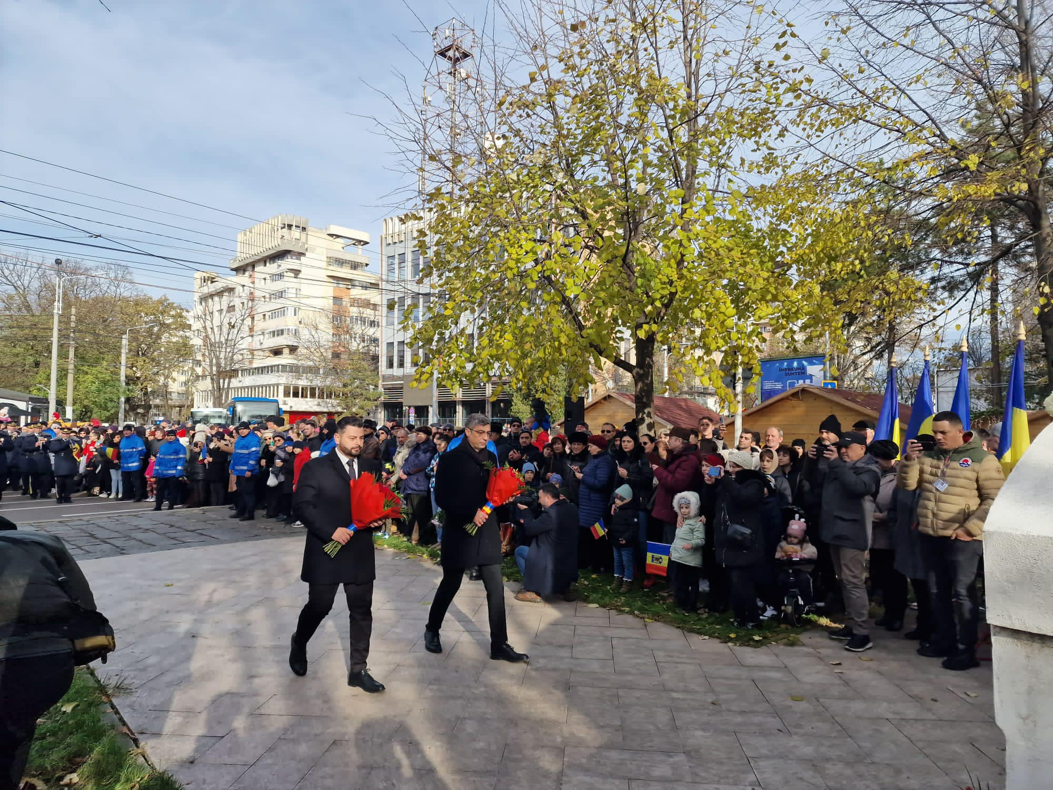

- Participare sedinta extraordinara a Consiliului Judetean Braila desfasurata in data de 11.12.2023

- 14 decembrie - Lansarea cărții „Cult și drept în cultura bizantină”, organizată de Muzeul Brăilei „Carol I”
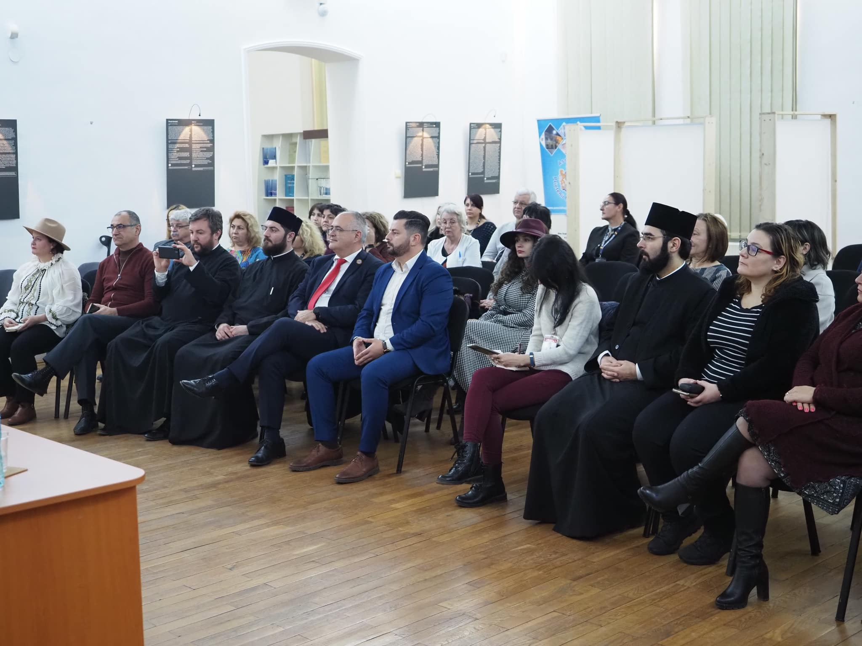
- 20 decembrie- Magie de Crăciun! Concert vocal-instrumental extraordinar oferit de Orchestra de cameră „George Cavadia” Brăila & Paula Seling
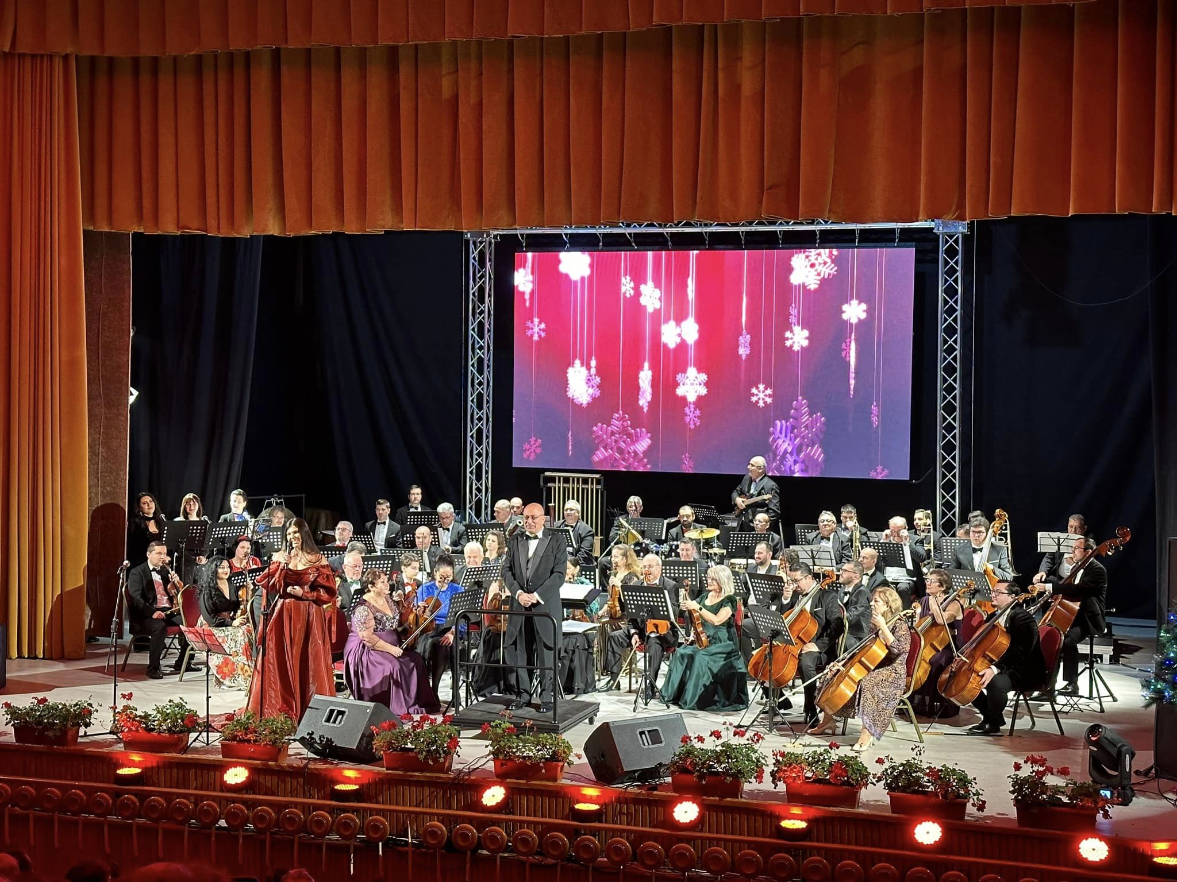
- Participare sedinta ordinara a Consiliului Judetean Braila desfasurata in data de 20.12.2023

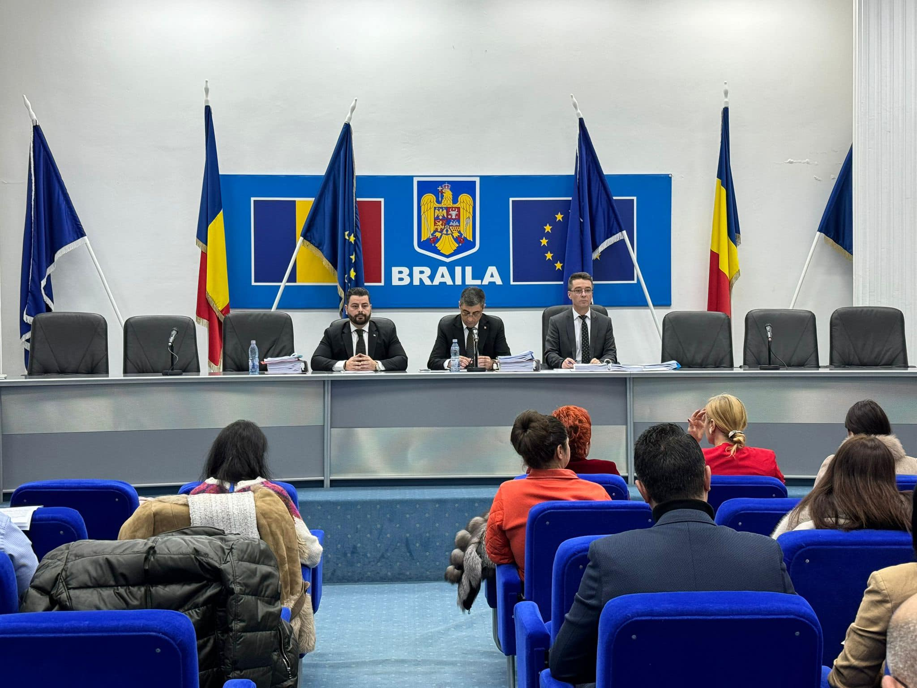

- 22 decembrie – Ziua Revolutiei

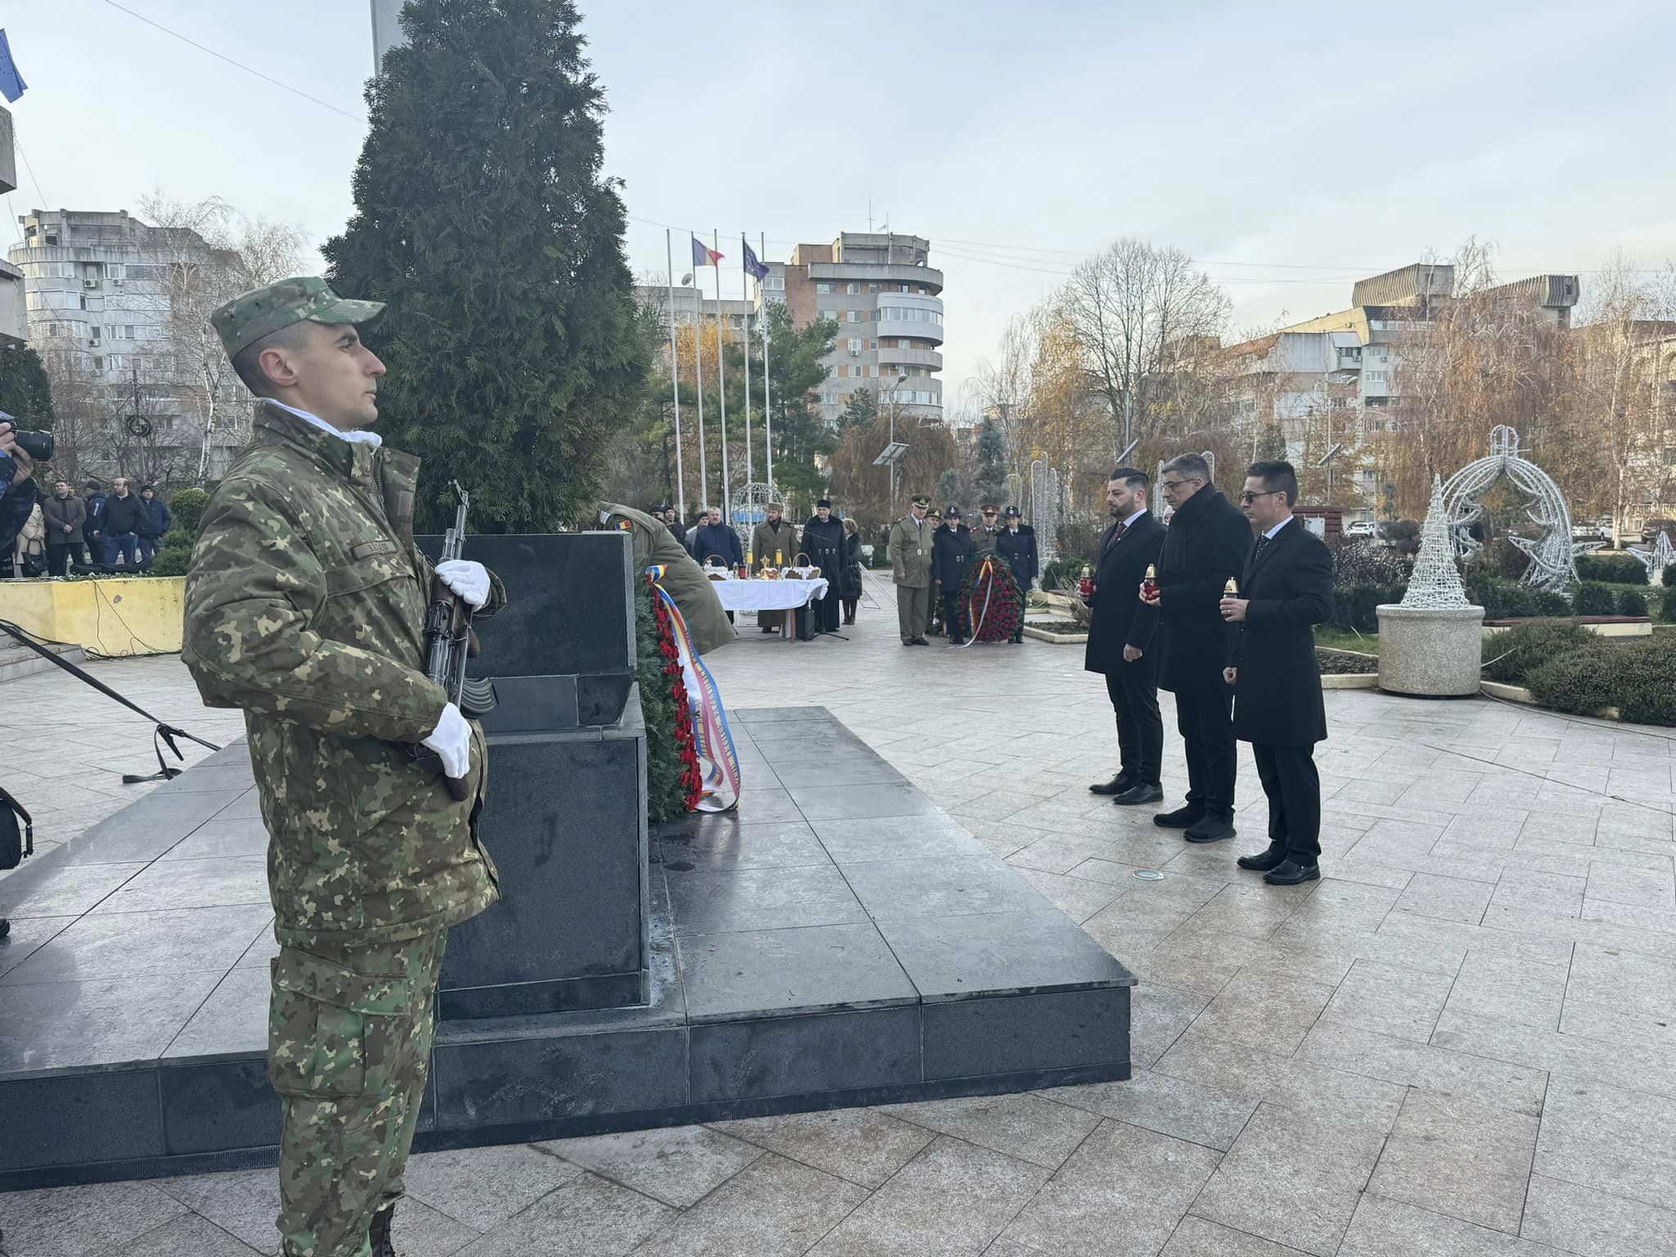

- Participare sedinta extraordinara a Consiliului Judetean Braila desfasurata in data de 28.12.2023

